İş Akışı Adımları | Sorumlu | İlgili Dokümanlar
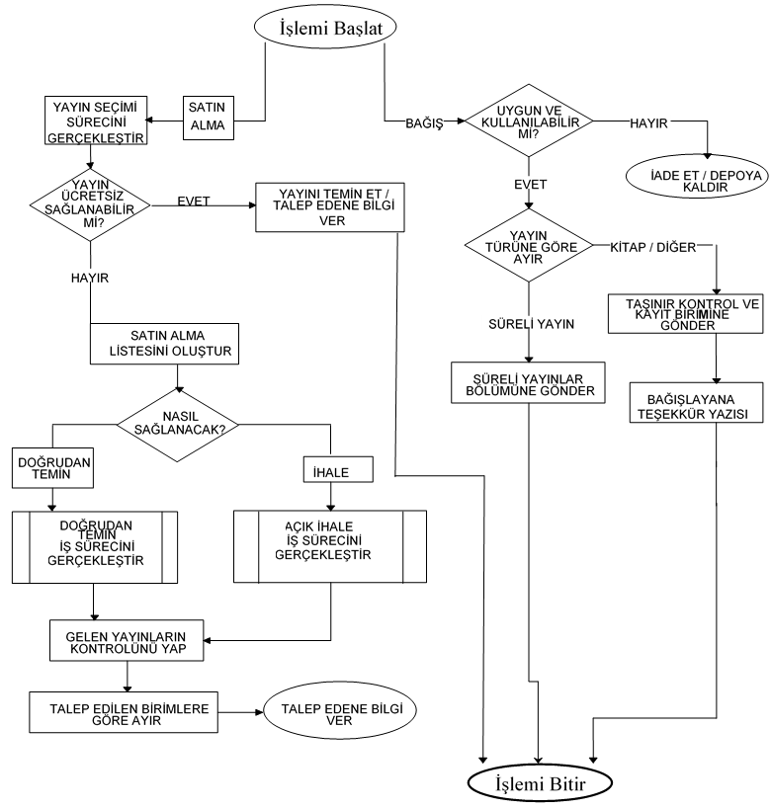 | Kütüphaneci  Taşınır Kayıt Yetkilisi | Satın  Alma  Listesi  Teşekkür Yazısı  Taşınır  İşlem  Fişi

